ПРАКТИЧЕСКАЯ РАБОТА (4 часа)
Рисунок натюрморта из 3-х предметов, разных по форме, фактуре, тону
Цель задания: Акцентировать внимание на образной стороне в тематическом натюрморте. Развитие цельности видения натюрморта.
1. Закомпоновать рисунок натюрморта.
2. Построить рисунок натюрморта.
3. Передать светотеневую проработку рисунка натюрморта.
4. Передать в рисунке материальность и пространство.
5. Сделать акцент на образной стороне тематического натюрморта.
Материалы и инструменты:формат А2 , мягкий графический материал (уголь, соус, сепия, сангина, пастель)
Последовательность выполнения работы. Натюрморт в качестве учебного задания для рисовальщика крайне необходим. Он дает возможность изучить основные положения рисунка, способствует развитию творческих способностей. Рисунок натюрморта предусматривает решение более сложных учебных задач, чем изображение отдельных предметов. При изображении натюрморта нельзя прорисовывать все предметы в одинаковой степени. Каждый предмет натурной постановки требует к себе особого отношения: один (переднего плана) должен быть более внимательно проанализирован, более детально проработан; другой (дальнего плана) может быть изображен в общих чертах, достаточно выразить характер его формы.
Рисуя натюрморт из различных предметов, студент глубоко усваивает принципы линейно-конструктивного изображения формы, теорию перспективы, получает возможность творчески использовать полученные знания и навыки.
Приступая к рисованию натюрморта, процесс построения изображения надо разделить на отдельные этапы. Такая последовательность работы должна всегда соблюдаться в учебном рисовании (как при рисовании натюрморта из геометрических тел, так и очень сложного натюрморта).
Чтобы работа проходила успешно, необходимо соблюдать следующие стадии:
1. Предварительный анализ постановки.
2. Композиционное размещение изображения на листе бумаги.
3. Передача характера формы предметов и их пропорций.
4. Конструктивный анализ формы предметов и перспективное построение изображения на плоскости.
5. Выявление объема предметов средствами светотени.
6. Детальная прорисовка формы предметов.
7. Синтез – подведение итогов работы над рисунком.
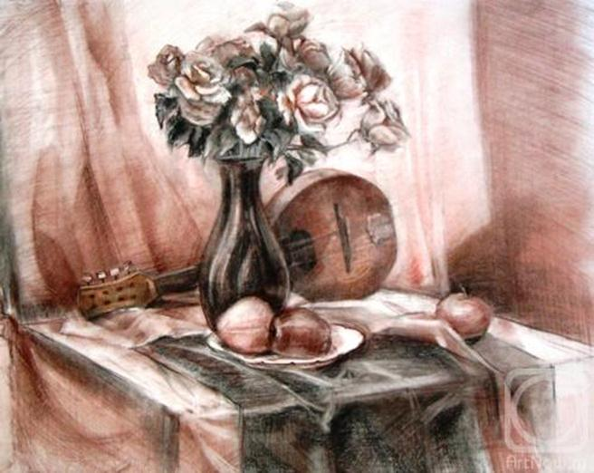
Рисунок 1 – Рисунок натюрморта из бытовых предметов (уголь, сангина, сепия)
Критерии оценки:
Оценка «5» (отлично) выставляется в том случае, если работа отвечает всем требованиям к выполнению задания: правильно выполнена композиция листа, точно определены пропорции геометрических тел, правильно выполнено линейно-конструктивное построение, линейная перспектива.
Оценка «4» (хорошо) выставляется в том случае, если в работе правильно выполнена композиция листа, точно определены пропорции геометрических тел в выполнении линейно-конструктивного построения.
Оценка «3» (удовлетворительно) выставляется в том случае, если работа выполнена с ошибками в композиции листа, в определении пропорций, в выполнении линейно-конструктивного построения.
Оценка «2» (неудовлетворительно) выставляется в том случае, если в работе неправильно выполнена композиция листа, присутствуют грубые ошибки в определении пропорций геометрических тел, линейно-конструктивном построении.

Рекомендуемая литература:
1. Беляева С.Е. Розанова Е.А. Спецрисунок и художественная графика. – М.: Академия, 2009.
2. Беляева С.Е. Основы изобразительного искусства и художественного проектирования. – М.: Академия, 2009.
3. Гаррисон Х. Рисунок и живопись: полный курс. – М.: Издательство: Эксмо, 2012.
4. Ли Н.Г. Рисунок. Основы учебного академического рисунка. Учебник. – М.: ЭКСМО, 2010.
Интернет-ресурс:
5. http://www.skulptu.ru/Risunok_naturmort.htm;
6. http://www.artprojekt.ru/school/academic/035.html;
7. http://www.gallart.ru/

